СОВМЕСТНЫЙ ДОСУГ. УКРЕПЛЯЕМ СЕМЕЙНЫЕ ОТНОШЕНИЯ

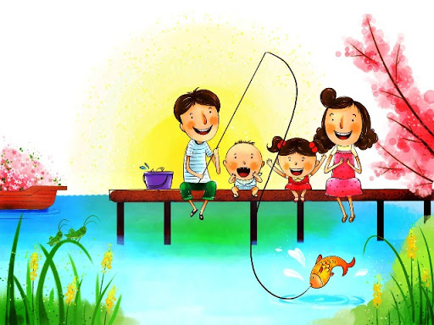

Согласно последним исследованиям, ребенку необходимо проводить вместе с родителями один-два часа в день. Это позволит ему чувствовать себя частью гармоничной семьи. Совместные игры, прогулки, игра в шахматы, настольные игры и другие варианты совместного времяпровождения родителей и детей позволяют ребенку ощутить тесную связь со своей семьей, почувствовать любовь родителей. Совместный досуг укрепляет семейные отношения, традиции.
К сожалению, с приходом в жизнь телевизора, компьютера, интернета досуг современных детей стал значительно беднее. Поэтому перед родителями может встать вопрос: «Как организовать досуг детей в семье?»
1. Возьмите за правило - каждый день уделять ребенку не меньше часа (прогулка на велосипедах, игры в шашки, шахматы, чтение книг и т.д.).

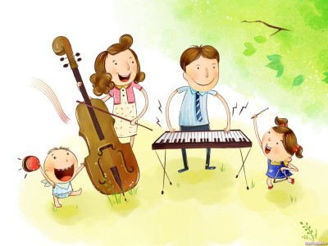
2. Научитесь проводить время весело и интересно в своей квартире или рядом с домом. Родители очень часто считают, что раз времени для отдыха с детьми не так много, то надо его максимально наполнять разными развлечениями: поездкой в зоопарк, цирк, на выставку. Но чтобы добраться до всех этих мест нужно время. Время вы теряете и качество общения с вашими детьми страдает. Детей, разумеется, нужно развлекать, но не надо всю их жизнь превращать в погоню за развлечениями.
Всегда оживление и интерес вызывают всевозможные конкурсы: «Кто придумает лучший сценарий празднования Нового года», «Кто красивее нарисует корову, с завязанными глазами» и т. д. Дома можно устроить свой собственный театр, для участия в котором пригласить друзей, живущих по соседству.

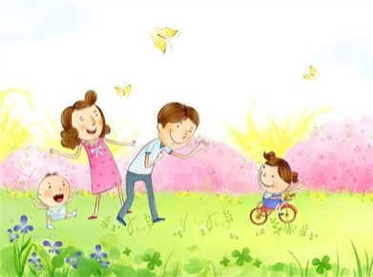
3. Очень важным является оздоровительный семейный досуг. Сюда относят: туризм, пешие прогулки; чтение сказок и рассказов о пользе физических упражнений и спорте; посещение спортивных зрелищ; семейные праздники с элементами физкультуры и спорта. Такая совместная деятельность способствует сплочению семьи, пропаганде здорового образа жизни, формированию навыков правильного организованного семейного отдыха.

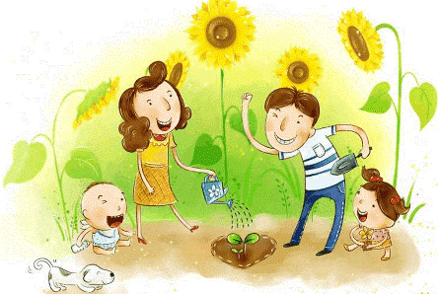
4. Начинайте с раннего возраста. Организовывать совместный семейный досуг следует с ранних лет ребенка, чтобы это стало семейной традицией. Придумайте несколько занятий с ребенком, семейных дел, традиций, которые будут создавать зону радости. Сделайте некоторые из них регулярными, чтобы ребенок ждал их и знал, что они наступят обязательно.

5. Выявляйте предпочтения. Стремитесь определить круг ваших интересов и потенциальных интересов ваших детей. Именно в данном спектре интересов предоставляйте ребенку возможность выбирать увлекательные для него дела. Поддерживайте ребенка в наиболее интересном для него направлении деятельности. Будьте вовлечены в интересующую ребенка деятельность.

6. Разграничение учебы и отдыха. Часто бывает так, что учебную часть родители пытаются вложить в каждый совместный досуг с ребенком. Во время прогулки по парку начинают расспрашивать у ребенка, как называются деревья вокруг, как на английском будет "солнце" и так далее. Однако досуг не всегда должен иметь какую-то учебную пользу. Он может оставаться досугом: с играми, весельем, прогулками, и будет полезным сам по себе, без обязательных учебных элементов.

Как же найти время для этого отдыха?
Планируйте семейный досуг. Начинайте это делать еще в начале недели. Куда вы пойдете и чем займетесь – это следует решать за семейным ужином, когда все в хорошем настроении.
Выбирайте мероприятие на выходной день, которое должно понравиться всем. Для того, кто не очень доволен выбором, нужно придумать некое поощрение. Например, вид отдыха на следующие семейные выходные выбирает он.
Не планируйте никаких дел на выходные — и напомните об этом домочадцам. Если у кого-то появляются срочные дела на выходные, вы должны быть готовы быстро подстроить/перестроить «график» отдыха так, чтобы на него попали все.
Тщательно прорабатываем план мероприятия, чтобы не испортить себе выходные. Не менее тщательно прорабатываем запасной вариант.
Готовьтесь к отдыху заранее! Если вы собрались в кино – найдите лучший кинотеатр, забронируйте лучшие места. Если собрались в поездку, найдите самую интересную экскурсию, соберите весь инвентарь, который может понадобиться. При выборе варианта с походом вместе найдите самое красивое место для отдыха, рыбалки и прочих удовольствий.

Консультацию подготовила педагог-психолог:
Куркина Елена Евгеньевна

